智能纪要：芯片光刻原理及流程讲解 2026年8月27日
录音时间：2026-08-27 09:28 - 2026-08-27 09:41

总结
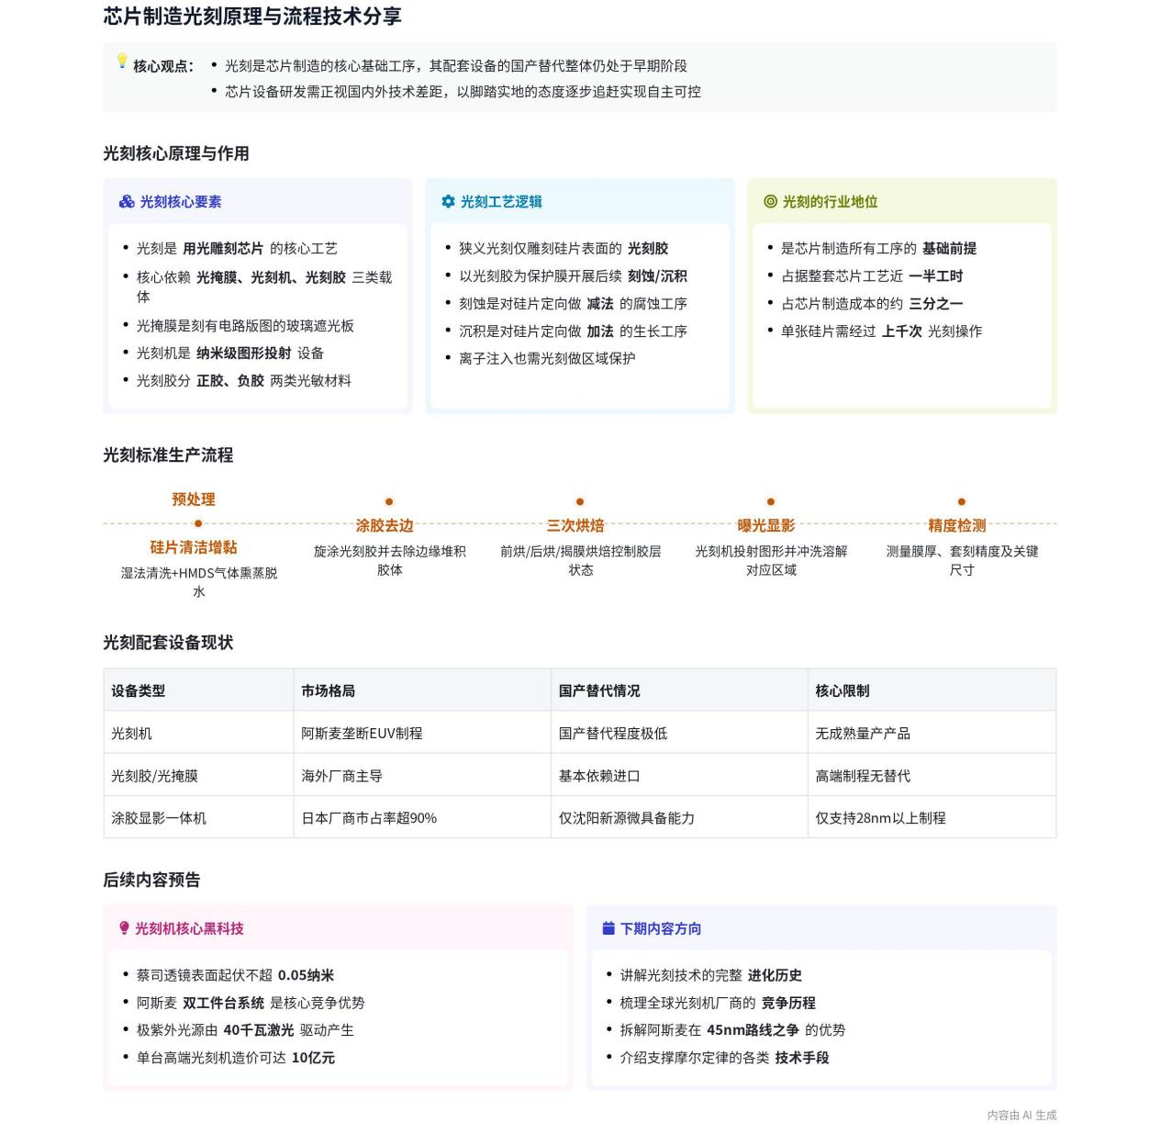
本次为芯片制造系列科普内容，围绕光刻技术的原理、生产流程、配套设备及国产替代情况展开讲解，内容如下：
- 光刻技术核心原理与产业价值
- 光刻的实现逻辑
- 核心定义：即通过光实现纳米级雕刻，核心依托光掩膜、光刻机、光刻胶三类载体完成图形转移。
- 光刻胶特性：分为正胶、负胶两类，正胶见光后可被溶解，负胶反之，利用光敏特性实现图形雕刻。
- 加工边界：狭义光刻仅针对硅片表面的光刻胶进行加工，后续通过刻蚀、沉积工序间接完成硅片雕刻。
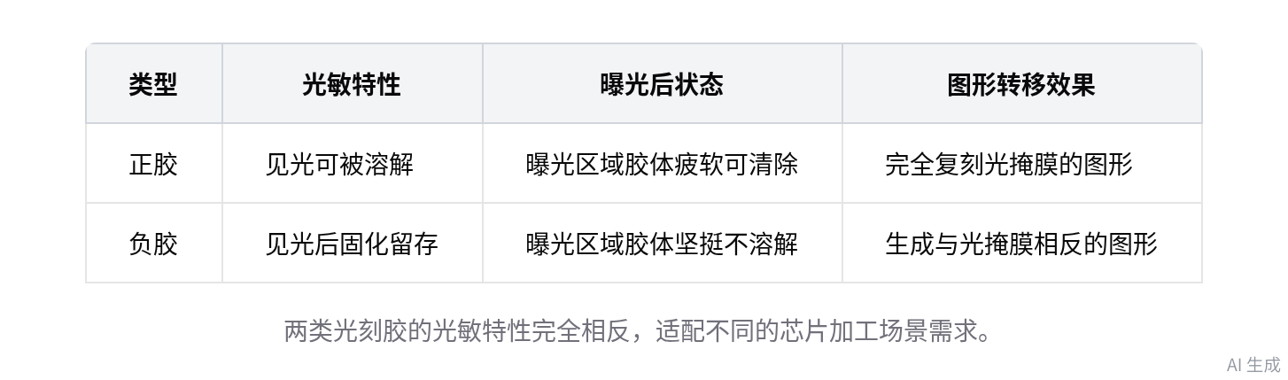
两类光刻胶核心特性对比
- 光刻的核心地位
- 工序前置属性：所有刻蚀、沉积、离子注入工序均需以光刻输出的图形为基准，是全工序的核心基础。
- 成本工时占比：全流程覆盖芯片制造核心环节，累计占据整套芯片制造工艺近一半工时、1/3 成本。
- 晶圆厂标准光刻生产流程
- 硅片预处理：先后经湿法、去离子水清洗去除杂质，再用 HMDS 气体熏蒸做增黏处理，提升光刻胶附着性。
- 旋涂光刻胶：将光刻胶滴在硅片中央，通过高低速旋转形成均匀薄膜，同时去除硅片边缘堆积的多余光刻胶。
- 曝光前烘焙：以 100 摄氏度左右温度烘焙 1 分钟，减少光刻胶溶剂含量，提升附着稳定性，又称前烘。
- 光刻机曝光：核心分为三步，分别是部件对准调频、光源发光、移动工件台完成硅片的有序曝光。
- 曝光后烘焙：通过加热让光刻胶光化学反应充分完成，弥补曝光不足问题，减少显影后的驻波效应纹路。
- 显影冲洗：喷淋显影液溶解曝光区域光刻胶，45 纳米以下制程需额外喷氮气清除残留微小附着物。
- 可选揭膜烘焙：若后续采用湿法刻蚀，显影后需额外烘焙强化光刻胶保护膜，干法刻蚀可省略该步骤。
- 最终精度检测：测量光刻胶膜厚、套刻精度、关键尺寸，先进制程需用电子扫描显微镜完成检测。
- 光刻配套设备与国产替代进展
- 全球设备市场格局  - 涂胶显影一体机定位：为光刻机配套设备，负责除曝光外的全流程工序，价格仅为光刻机的 1/20。  - 海外垄断情况：当前该设备市场基本被日本迪恩士、东京电子垄断，其中东京电子市占率超 90%，EUV 制程相关技术独家。  - 国内产业突破情况  - 现有突破成果：仅沈阳新源微具备该设备的国产替代能力，当前市占率约 4%，仅可覆盖 28 纳米以上制程需求。  - 突破核心价值：打破日本厂商长期垄断，为国内芯片产业争夺技术话语权、提升谈判议价筹码提供支撑。 | 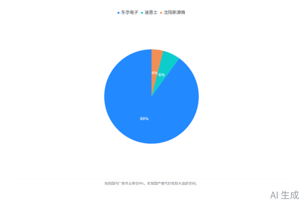  全球涂胶显影一体机市场份额分布
- 技术追赶的核心观点
- 产业发展规律：芯片设备研发投入高、回报周期长，海外数十年的技术积累难以在短时间内全面赶超。
- 追赶实施原则：需先客观清醒认知国内外差距，脚踏实地推进技术迭代，不可盲目自信、固步自封。
- 后续内容规划
- 讲解光刻技术进化史、全球光刻机厂商竞争史，拆解光刻机核心构造与高成本的核心原因。
- 梳理阿斯麦在 45 纳米技术路线之争中的发展历程，讲解其崛起及带动三星、台积电发展的逻辑。
[该类型的内容暂不支持下载]

智能章节
00:09 芯片制造核心光刻环节原理解析
本章节为芯片制造科普内容，承接此前硅片制作、洁净室相关内容，开篇点明本期起介绍芯片制造关键环节，讲解光刻是用光雕刻芯片，核心依托光掩膜、光刻机、光刻胶三者配合，说明光刻是刻蚀、沉积、离子注入等工序的前置基础，占整套芯片工艺近半工时和三分之一成本，是芯片制造的核心根基。
03:54 光刻前硅片清洁与增黏预处理步骤介绍
本章节讲解光刻流程相关内容，指出大众认知里光刻仅为涂胶、曝光、冲洗的简单三步，实际生产中单次光刻至少要经过8个步骤、3次烘焙，当前先介绍首个步骤硅片清洁与表面预处理，需经湿法清洗、去离子水清洗除杂，再用HMDS熏蒸完成增黏处理，提升硅片对光刻胶的粘附性。
04:46 硅片光刻胶旋涂及前烘工艺流程讲解
本章节讲解半导体硅片涂胶及后续相关工艺要点：先将过滤光刻胶滴硅片中央，通过先高速后低速的旋涂形成均匀胶膜，需严控转速、排风避免气泡，涂胶后要去除边缘堆积的光刻胶，之后需进行100度左右1分钟的前烘，减少光刻胶溶剂提升附着力。
06:00 光刻流程之光刻机曝光与后烘环节介绍
本章节介绍硅片前烘后进入光刻机曝光，光刻机核心过程可概括为三步骤，背后涉及诸多人类工程巅峰技术、成本极高，后续将做专题详解，硅片曝光后还需经后烘工序，来充分完成光刻胶光化学反应、弥补曝光不足、减少显影后驻波效应纹路，相关光刻胶内容后续也将做专题讲解。
07:22 半导体光刻工艺中的显影冲洗及后烘流程说明
本章节介绍光刻工艺里的显影冲洗及后续相关工序：后烘后溶除曝光部分复现图形，常规流程为硅片去离子水润湿后喷淋四甲基氢氧化铵显影液，再冲去离子水，45纳米以下制程需额外喷氮气除残留，显影后若为湿法制程需做揭膜烘焙加固光刻胶，干法等离子体刻蚀场景可省略该步。
08:16 光刻原理流程及芯片制造相关要点讲解
本章节介绍光刻相关要点，完成光刻相关操作后需用仪器测量光刻胶膜厚、套刻精度与关键尺寸，7纳米、5纳米制程的线宽缺陷需用高精度的电子扫描显微镜甚至原子力显微镜观测，光刻胶分辨率需达标，硅片要经上千次相关操作才能制成芯片，最后讲解完光刻基本原理及简要流程。
08:57 光刻配套涂胶显影设备国产现状与后续内容预告
本章节介绍光刻配套的涂胶烘焙显影轨道式一体机，该设备仅为光刻机1/20价格，国内市场基本被日本迪恩士和东京电子垄断，东京电子市占率超90%，国内仅新源微实现国产突破，市占率约4%仅适用于28纳米以上制程，后续将讲解光刻技术进化史等内容。
[该类型的内容暂不支持下载]

关键决策
本次会议为分享类会议，无关键决策。会议关键内容总结如下：
- 光刻基础原理讲解：介绍光刻是芯片制造的核心基础工序，依托光掩膜、光刻机、光刻胶三类核心载体实现对光刻胶的雕刻，为后续刻蚀、沉积、离子注入工序提供前提。
- 光刻生产流程说明：讲解实际生产中光刻的 8 个核心步骤及 3 次烘焙的具体作用与操作要求。
- 相关设备现状介绍：说明涂胶烘焙显影轨道式一体机的市场垄断情况，以及国内厂商新源微的国产替代进展与当前限制。
- 后续内容预告：明确下一期将讲解光刻技术进化史、光刻机厂商竞争史及阿斯麦的技术路线突破相关内容。
[该类型的内容暂不支持下载]

金句时刻
「对于 24 小时运转的芯片厂而言，时间就是金钱，速度决定产量。」
—— 点明了芯片制造行业的核心运营逻辑，解释了选择光作为光刻核心介质的底层商业原因。

「我比任何人都希望有一天能用上中文界面的生产设备和测量仪器，我也相信这一天一定会到来。」
—— 作为芯片行业从业者的真实心声，传递了对国产半导体设备突破的强烈信心与期待。

「为此，绝不能盲目自信、固步自封，必须先冷静清醒的认识到差距在哪，才能用脚踏实地的态度来追赶。」
—— 指出国产半导体技术追赶的正确态度，具有很强的现实指导意义。
[该类型的内容暂不支持下载]
|（注：部分内容可能由 AI 生成）

